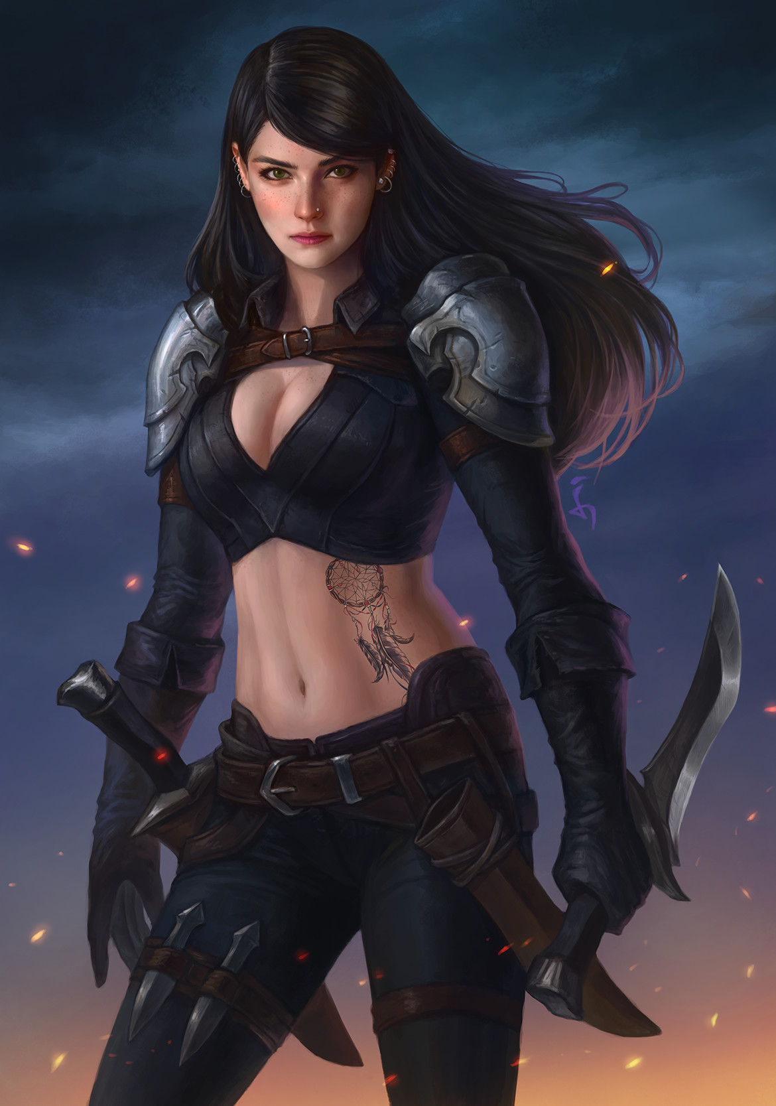
Teleria (Teleria)
Elfin 120 Jahre (max. 542) Kriegerin I. Stufe
145 cm 87 Pfund Gesinnung rechtschaffen / gut
Rüstungsklasse Trefferpunkte
Nackt: 6
13
(max.)

Mit Kleidung: 5
Mit Kettenhemd 1
Mit

Mod. Durch Deckung bzw. Tarnung Modifikation des TW:
25% -2 -1 Höher als Gegner (Reiter) +1
50% -4 -2 Angriff von hinten +2
75% -7 -3 Verteidiger überrascht +1
90% -10 -4 Verteidiger a.d. Gleichgewicht +2
Vert. am Boden/benommen +4
Verteidiger schläft automatisch

Attribute |  | Gutschriften Abzüge | RW Krieger | Rettungswürfe  (S. 106)
18/77 | Stärke | TW +2  Schaden +4  Türen öff. 14 | 14 | Gift Todesstrahlen  Lähmung | 14
10 | Intelligenz | Sprachen +2 | 16 | Zauberstab | 16
11 | Weisheit |  | 15 | Zu Stein Erstarren | 15
18 | Geschicklichkeit | RK –4  Fernwaffen +2 Reaktion +2 | 17 | Drachenodem | 17
17 | Konstitution | TP pro Stufe +3 | 17 | Zauber | 17
15 | Charisma | Gefolge 7

ETW0 (S.96/Tab.53)
9 | 8 | 7 | 6 |  | 5 | 4 |  | 3 | 2 |  | 1 |  | 0 | -1 |  | -2 | -3
11 | 12 | 13 | 14 |  | 15 | 16 |  | 17 | 18 |  | 19 |  | 20 | 20 |  | 20 | 20
Schwert und Bogen Bonus +1 auf TW
Waffe |  |  |  | Anz. Angriffe |  |  | Reichweite  (0 / -2 / -5) |  |  | Boni  auf TW |  | Klein/Mittel Schaden |  |  | Große  Schaden
Langschwert |  |  |  | 3/2 |  |  |  |  |  | +4 |  | W8+7 |  |  | W12+7
Kurzschwert (b.h.) |  |  |  | 3/2 |  |  |  |  |  | +2 |  | W6+6 |  |  | W8+6
Langbogen (Flugpfeil) |  |  |  | 2 |  |  | 7 / 14 / 21 |  |  | +5 |  | W6+4 |  |  | W6+4
(Kriegspfeil) |  |  |  | 2 |  |  | 4 / 8 / 17 |  |  | +5 |  | W8+4 |  |  | W8+4
Kompositkurzbogen |  |  |  | 2 |  |  | 5 / 10 / 18 |  |  | +5 |  | W6+4 |  |  | W6+4

- Langschwert +1 SCH
- Kurzschwert
- Langbogen (W6)
(W8)
- Kompositkurzbogen (bez.) (W6)
- Dolch

sonstige Fertigkeiten Waffenfertigkeiten

Jede 3. Stufe neuen Fertigkeitspunkt (S. 53) (Jede 3. Stufe neuen Fertigkeitspunkt)
Fertigkeitswurf W20 mit jeweiliger Modifikation schon eingerechnet (S. 57)
18 m Infravision Bogen
Resistenz gegen Schlaf 90% (eine frei)
Resistenz gegen Bezauberung 90% Spezialisierungen
Versteckte Türen finden: Schwert

im Vorbeigehen 1 auf W6

gezieltes Suchen 3 auf W6 Alle anderen -2

Geheimtüren 2 auf W6

Bögen bauen (17) GE Stangen Verbiegen 35%

Reiten (14) WE Körperlicher Schock 99%
Holzarbeiten (18) ST Wiedererweckung 100%

lernt Spuren lesen Traglast 235 Pfund

lernt blind Kämpfen Stemmvermögen 380 Pfund
(3 frei) Sprachen Allgemein
Elfisch

Ausrüstung

Rüstung:  - Kettenhemd  Kleidung:  schwarze Hose  graues Hemd  dunkelblauer Umhang  Schaffellmantel/-stiefel  Wertsachen: | Magische Gegenstände : | Sonstige Ausrüstung:  30 m Standardseil (2* 15 m)  Kochgeschirr  Zunderbüchse, Brennholz  Eiserne Rationen (10kg)  Decke  Zeltstangen + -plane  Weinschlauch 5 ltr.  Steigeisen/Schneeschuhe
 | Eingelagerte Ausrüstung | Geld  PM:  GM: 2  SM: 3  KM:

Nächste Stufe: 2.000 EP
Erfahrungspunkte  + 10% |  |  | Trefferpunkte:  W10 +3 / Stufe
220 03.10.20
1.485 04.10.20
Pferd „Balvenie“ RK7 ET 17 TW3 BF 24 A2 W3 TP 21
Packpferd „Seven of Nine“ TP 18

